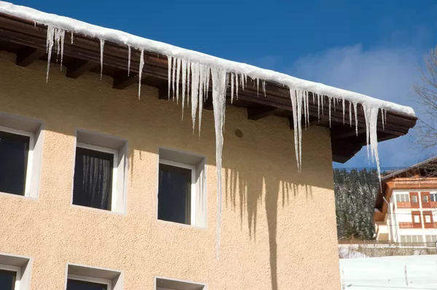

Прокуратура Доволенского района объявила руководителям 27 образовательных организаций предостережения по своевременной и полной уборки с крыш снега, наледи и сосулек.
В сложившихся метеорологических условиях, выразившихся в большом количестве осадков, а также суточного перепада температур, возможны случаи падения снега, сосулек и наледи с кровель зданий.
Неконтролируемое падение образовавшихся в течение дня снега, сосулек и наледи с крыш зданий образовательных организаций может привести к трагическим последствиям, связанным с причинением вреда жизни и здоровью обучающихся, работников образовательных организаций и иных лиц, посещающих образовательные учреждения.
Ход и результаты работы по ликвидации наледей и сосулек находятся на контроле прокуратуры района

И.о. прокурора района М.Н. Русин

